Noel Suárez Menéndez – PL2

P0
SE LE PIDE: Haga una tabla en la que refleje los tiempos de ejecución del módulo PythonA1.py para los valores de n expuestos (5000,10000, 20000, 40000, 80000, …). Si para alguna n tardara más de 60 segundos puede poner FdT (“Fuera de Tiempo”), tanto en este apartado como en los apartados posteriores.
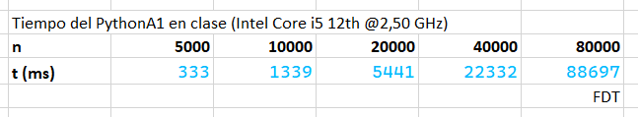
SE LE PIDE: Haga una tabla en la que refleje, al menos para dos ordenadores a los que tenga acceso, los tiempos de ejecución del módulo PythonA1.py para los valores de n expuestos (5000, 10000, 20000, 40000, 80000, …). Referencie claramente para cada ordenador qué CPU es la existente.

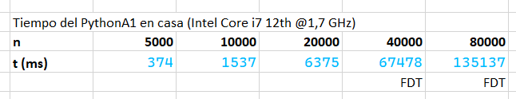
SE LE PIDE: Ejecutar la clase que se le proporciona de nombre JavaA1.java, que utiliza el mismo algoritmo A1 para ver resolver el PROBLEMA EJEMPLO.
Hacer una tabla en la que refleje los tiempos de ejecución de JavaA1.java para los valores de n expuestos (5000, 10000, 20000, 40000, 80000, …).
Los tiempos se han de obtener de la doble forma: JAVA SIN OPTIMIZACIÓN y JAVA CON OPTIMIZACIÓN.
Para finalizar, compare esos tiempos entre sí y con los obtenidos en Python (en un apartado anterior), para ese mismo algoritmo A1.

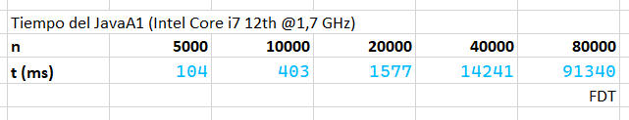
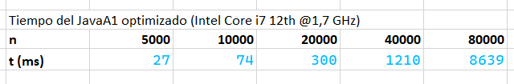
SE LE PIDE: Tras estudiar PythonA2.py, PythonA3.py y PythonA4, ejecútelas y ponga en una tabla sus tiempos de ejecución, para los valores de n ya antes expuestos (5000, 10000, 20000, 40000, 80000…).
Realice la codificación de esos mismos algoritmos A2, A3 y A4 en Java, en tres clases de nombres respectivamente JavaA2.java, JavaA3.java y Java A4.java. 5
Posteriormente, realice una tabla en la que refleje los tiempos de ejecución (de ambas formas: JAVA SIN OPTIMIZACIÓN y JAVA CON OPTIMIZACIÓN) de las clases JavaA2.java, JavaA3.java y JavaA4.java, para los valores de n expuestos (5000, 10000, 20000, 40000, 80000, …).
Para finalizar, compare esos tiempos con los antes obtenidos en el entorno Python para esos mismos algoritmos.
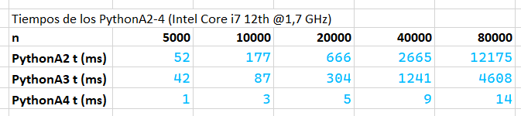
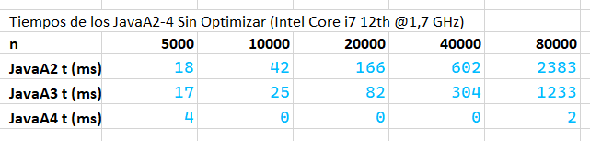
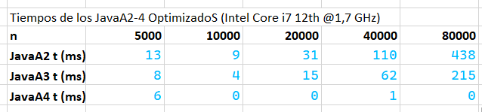

P11
SE LE PIDE: ¿calcular cuántos años más podremos seguir utilizando esta forma de contar? Explica el razonamiento seguido para realizar el cálculo.
Un long son 64 bits, lo que da para 18.446.744.073.709.551.616 combinaciones, pero al ser con signo el valor máximo es 9.223.372.036.854.775.807 y desde que se empezó a usar, se va por el numero 1.770.228.540.138, por lo que el numero de años que quedan es el siguiente: 2,9 · 10^8 – 56 años
Tabla para las ejecuciones usando –Xint Vector2
n | 1.000.000 | 10.000.000 | 20.000.000 | 50.000.000 | 100.000.000 | 200.000.000
T (ms) | 5 | 50 | 95 | 239 | 477 | 977

SE LE PIDE: ¿Por qué a veces el tiempo medido sale 0? ¿A partir de qué tamaño de problema (n) empezamos a obtener tiempos fiables?
Porque a veces actúa el recolector de basura, modificando los tiempos o porque el algoritmo se ejecuta en menos de un 1 ms y la diferencia entre el t inicial y el t final puede ser 0 aunque el t real no lo sea. A partir de tamaños suficientemente grandes donde el tiempo sea medible con el formato usado, como un n > 30000, aproximadamente.
Ejecuciones usando –Xint Vector3
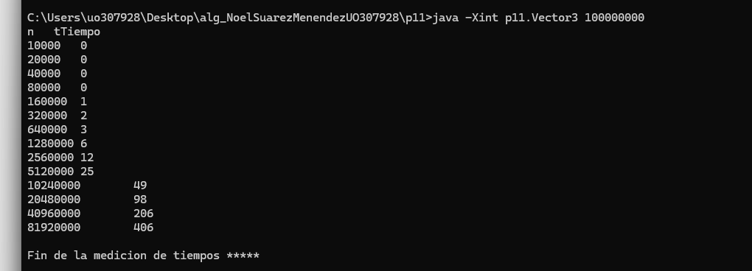
Los primeros tiempos son tan bajos porque los primeros números son muy pequeños para el algoritmo de suma, y ejecuta las operaciones muy rápido, dando resultados menores a 1ms.
Gráfica de complejidad usando –Xint Vector3
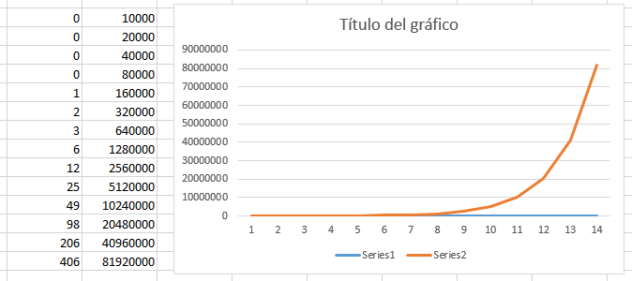

Ejecuciones usando –Xint Vector4
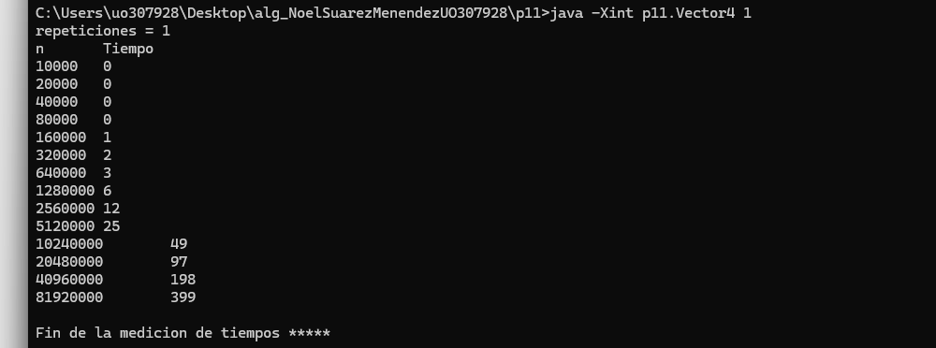
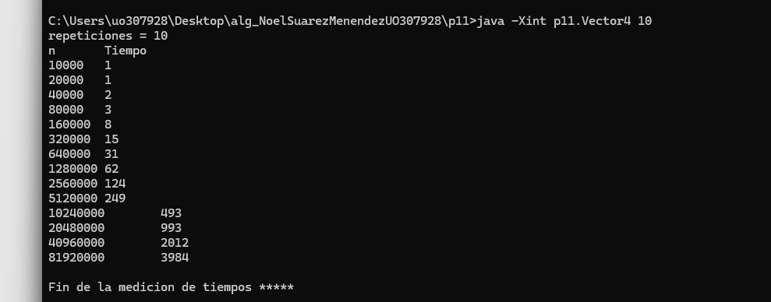
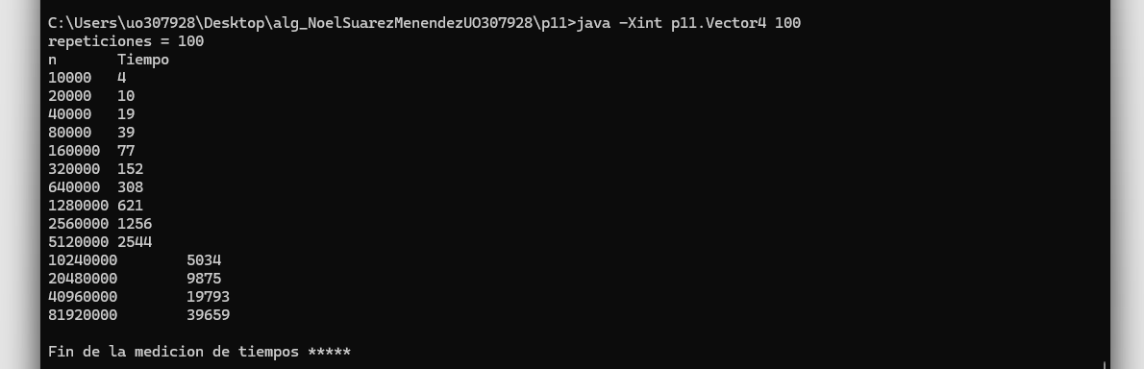
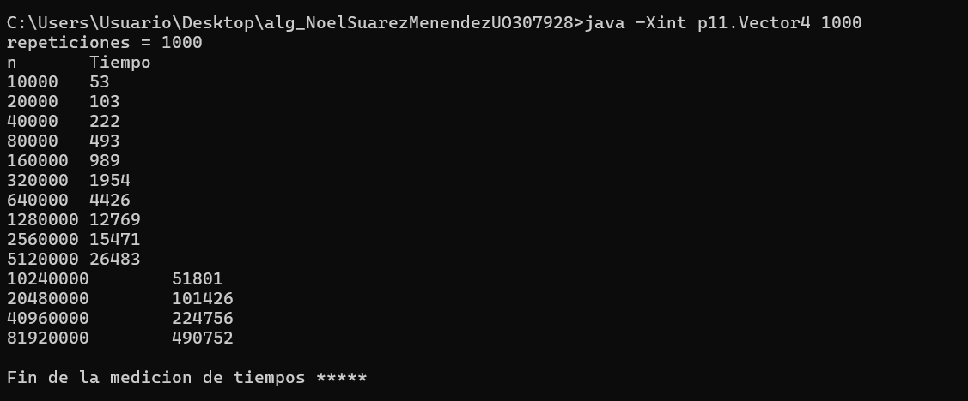
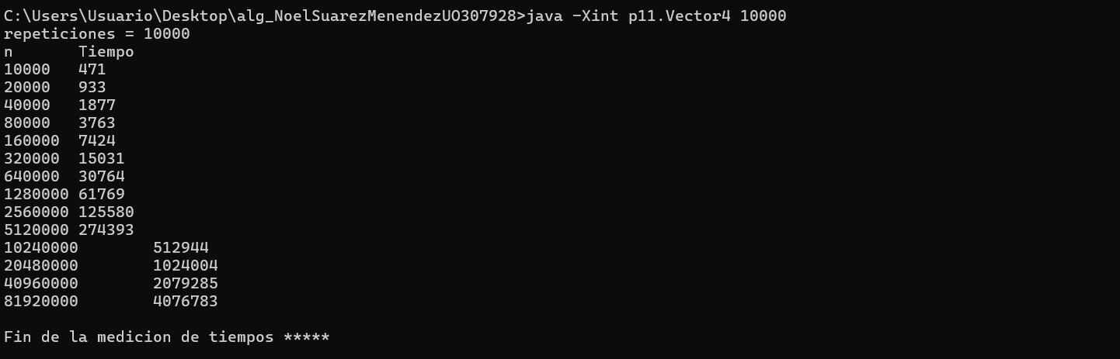
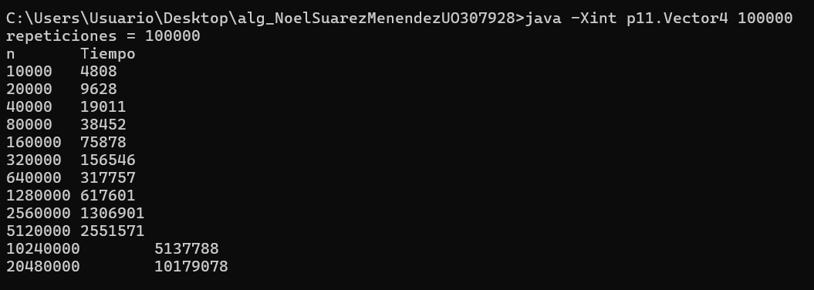
No pude acabar la ejecución de Vector4 con 100.000 repeticiones porque tardo más de 10 horas y todavía no había llegado a n = 40960000.
SE LE PIDE: ¿Qué pasa con el tiempo si el tamaño del problema se multiplica por 2?
¿Qué pasa con el tiempo si el tamaño del problema se multiplica por otro k que no sea 2? (Pruebe, por ejemplo, para k=3 y k=4 y compruebe los tiempos obtenidos.)
¿Razone si los tiempos obtenidos son los que se esperaban de la complejidad lineal O(n)?
A partir de lo visto en Vector4.java midiendo los tiempos de suma, realice las tres siguientes Clases: Vector5.java para medir los tiempos del máximo, Vector6.java para medir los tiempos de coincidencias1 y Vector7.java para medir los tiempos de coincidencias2.
Como el algoritmo suma tiene complejidad O(n), si el tamaño del problema se multiplica por 2, el número de operaciones también se multiplica por 2. En consecuencia, aproximadamente el tiempo de ejecución se duplica.
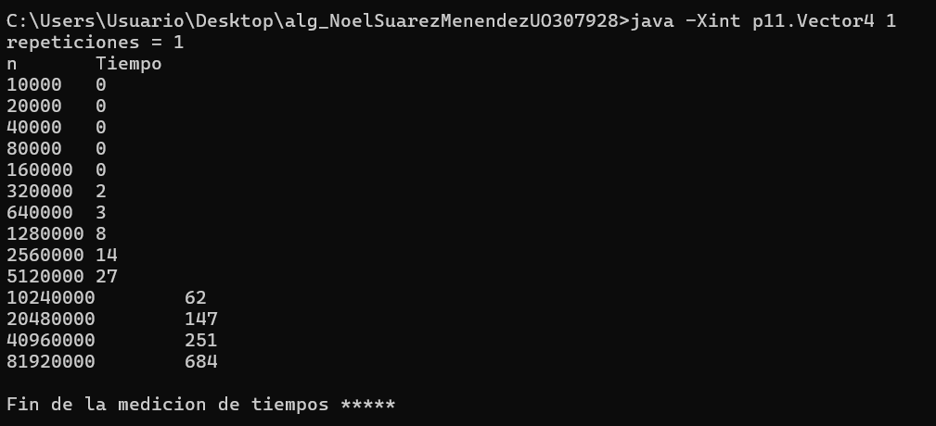
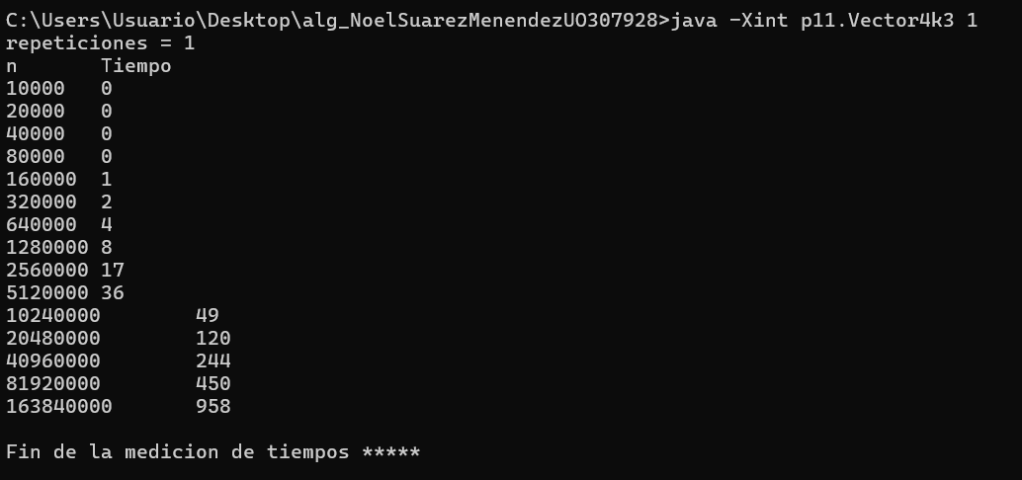
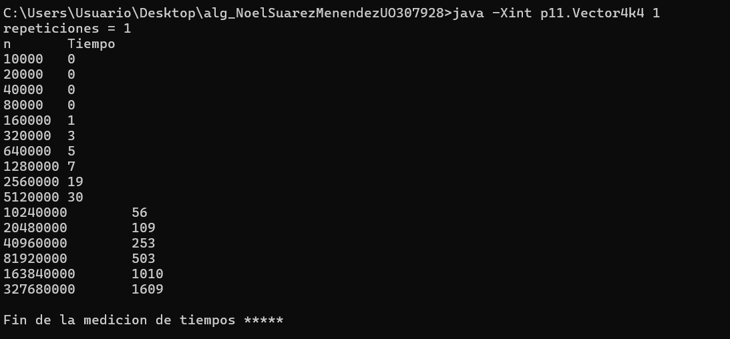
Sí, los tiempos son coherentes con la complejidad O(n). Al multiplicar el tamaño del problema, el tiempo crece en esa proporción más o menos.
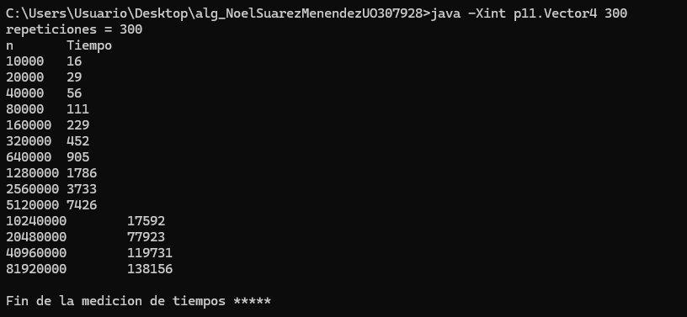
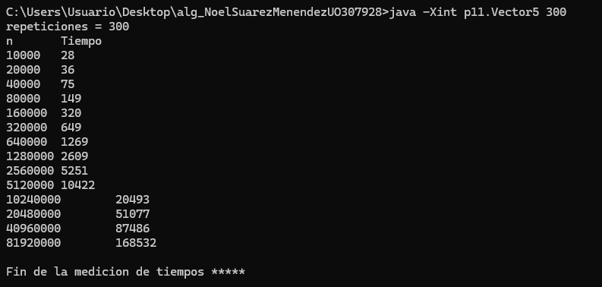
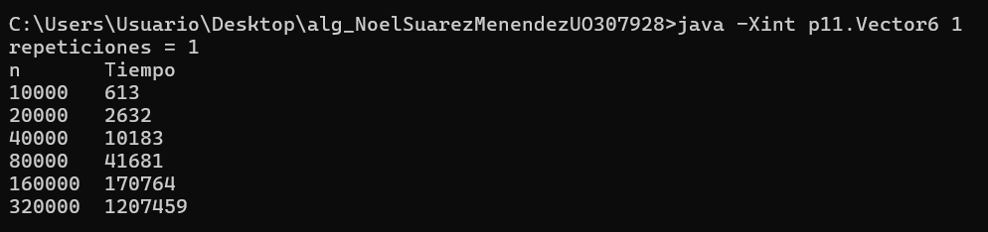
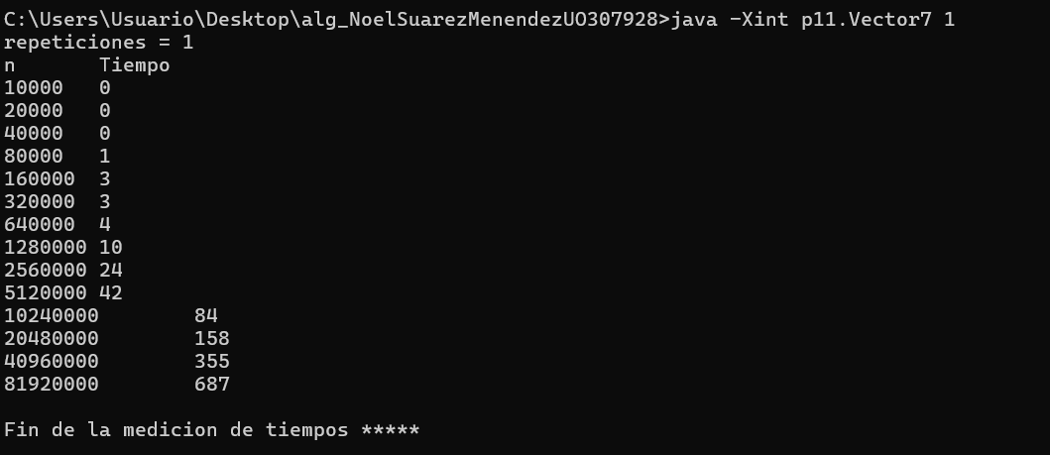

P12
SE LE PIDE: Tras medir los tiempos, rellenar la tabla (tabla 1):
n | TBucle1 | TBucle2 | TBucle3 | TBucle4
100 | 0 | 1 | 1 | 1
200 | 0 | 1 | 4 | 6
400 | 0 | 3 | 15 | 45
800 | 0 | 14 | 65 | 346
1600 | 1 | 56 | 270 | 2661
3200 | 2 | 259 | 1104 | 20521
6400 | 2 | 1053 | 4615 | 166164
12800 | 2 | 4180 | 19661 | Fdt
25600 | 4 | 18292 | 82100 | Fdt
51200 | 7 | 74966 | 345408 | Fdt

Razone si los diferentes tiempos obtenidos concuerdan con lo esperado, según la complejidad temporal de los cuatro casos.
Sí, ya que el que menos complejidad tiene, Bucle1 con O(nlogn), es el que menos tarda, y los siguientes vas subiendo los tiempos de forma equivalente a sus complejidades hasta llegar al Bucle4, el cual tiene la complejidad más alta, O(n³).
SE LE PIDE: Implementar tres nuevas clases Bucle5, Bucle6 y Bucle7, que simulen algoritmos iterativos con una complejidad O(n² log n²), O(n³ log n) y O(n⁴) respectivamente. Tras implementar las clases, mida sus tiempos de ejecución y rellene la tabla (tabla 2):
Estos bucles parten de un n = 5, para poder realizar las medidas.
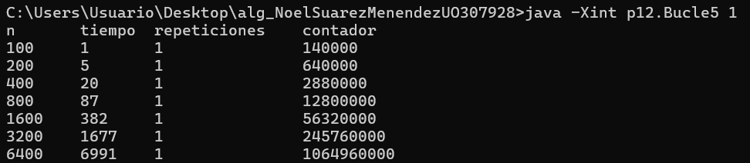
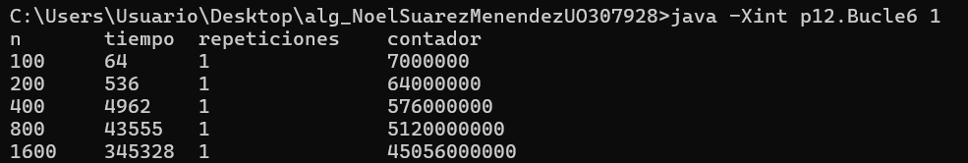
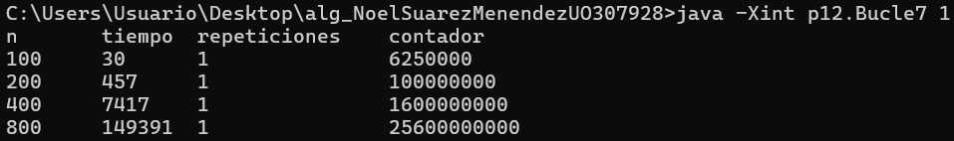
n | TBucle5 | TBucle6 | TBucle7
100 | 1 | 64 | 30
200 | 5 | 536 | 457
400 | 20 | 4962 | 7417
800 | 87 | 43555 | 149391
1600 | 382 | 345328 | Fdt
3200 | 1677 | Fdt | Fdt
6400 | 6991 | Fdt | Fdt

Razone si los diferentes tiempos obtenidos concuerdan con lo esperado, según la complejidad temporal de los tres casos.
Concuerdan, ya que el que más complejidad tiene, que es Bucle 4, es el que mayores tiempos obtiene, mientras que el que menos complejidad tiene, que es Bucle5, es el que menores tiempos obtiene.
SE LE PIDE: Tras medir los tiempos, rellenar la tabla (tabla 3):
n | TBucle1 | TBucle2 | t1/t2
100 | 0 | 1 | 0
200 | 0 | 1 | 0
400 | 0 | 3 | 0
800 | 0 | 14 | 0
1600 | 1 | 56 | 0,017857
3200 | 2 | 259 | 0,007722
6400 | 2 | 1053 | 0,001899
12800 | 2 | 4180 | 0,000478
25600 | 4 | 18292 | 0,000219
51200 | 7 | 74966 | 0,000093

Razone si los diferentes tiempos y su cociente concuerda con lo esperado.
Sí, ya que al ser menor la complejidad de Bucle1 a la de Bucle2, estamos dividiendo tiempos muy pequeños (los de Bucle1) entre tiempos mucho mayores (los de Bucle2), por lo que el cociente es un valor muy pequeño.
SE LE PIDE: Tras medir los tiempos, rellenar la tabla (tabla 4):
n | TBucle3 | TBucle2 | T3/t2
100 | 1 | 1 | 1
200 | 4 | 1 | 4
400 | 15 | 3 | 5
800 | 65 | 14 | 4,642857
1600 | 270 | 56 | 4,821429
3200 | 1104 | 259 | 4,262548
6400 | 4615 | 1053 | 4,382716
12800 | 19661 | 4180 | 4,703589
25600 | 82100 | 18292 | 4,488301
51200 | 345408 | 74966 | 4,607529

Razone si los diferentes tiempos y su cociente concuerda con lo esperado.
Sí, ya que al dividir los tiempos de Bucle3 entre los de Bucle2, estamos dividiendo tiempos más grandes entre tiempos más pequeños (ya que la complejidad de Bucle3 es mayor que la de Bucle2), por lo que el cociente es un valor mayor que uno y fijo, ya que se conserva la proporción.
SE LE PIDE: Tras medir los tiempos, rellenar la tabla (tabla 5):
n | Bucle4 Python | Bucle4 Java Sin Optimizar | tPython/tJava
200 | 29 | 6 | 4,83
400 | 198 | 45 | 4,4
800 | 1710 | 346 | 4,92
1600 | 14929 | 2661 | 5,61
3200 | Fdt | 20521 | No medible
6400 | Fdt | 6 | No medible

Razone si los diferentes tiempos y sus cocientes concuerda con lo esperado.
Los valores siguen un patrón según aumentan las iteraciones, pero entre el algoritmo ejecutado en Java sin optimizar y el de Python, vemos que el de Python tiene tiempos mucho mayores.

P2
SE LE PIDE: Tras medir los tiempos, rellenar la tabla (tabla 1):
Parámetro usado: 1
n | t ordenado | t inverso | t aleatorio
10000 | 432 | 1116 | 880
20000 | 1676 | 4357 | 3479
40000 | 6909 | 17529 | 13793
80000 | 27113 | 69867 | 55345
160000 | 107978 | 278916 | 221901
320000 | Fdt | Fdt | Fdt
640000 | Fdt | Fdt | Fdt
1280000 | Fdt | Fdt | Fdt

El algoritmo Burbuja no varía su complejidad en función de si sus elementos están ordenados o no, siempre es O(n²).
Razone si los diferentes tiempos obtenidos concuerdan con lo esperado, según la complejidad temporal estudiada.
Los tiempos obtenidos concuerdan con lo esperado según la complejidad teórica del algoritmo burbuja. Al duplicar el tamaño del problema el tiempo se multiplica aproximadamente por cuatro, lo que indica un comportamiento cuadrático.
SE LE PIDE: Implementar una clase SeleccionTiempos.java que tras ser ejecutada sirva para rellenar la siguiente tabla (tabla 2):
Parámetro usado: 1
n | t ordenado | t inverso | t aleatorio
10000 | 394 | 349 | 387
20000 | 1585 | 1401 | 1579
40000 | 6355 | 5616 | 6320
80000 | 25247 | 22053 | 25402
160000 | 101409 | 88122 | 100765
320000 | Fdt | Fdt | Fdt
640000 | Fdt | Fdt | Fdt
1280000 | Fdt | Fdt | Fdt

El algoritmo de Selección es como el Burbuja, no varía su complejidad en función de si sus elementos están ordenados o no y siempre es O(n²).
Razone si los diferentes tiempos obtenidos concuerdan con lo esperado, según la complejidad temporal estudiada.
Los tiempos obtenidos concuerdan con la complejidad teórica del algoritmo Selección. Al duplicar el tamaño del problema el tiempo se multiplica aproximadamente por cuatro, lo que indica un comportamiento cuadrático
SE LE PIDE: Implementar una clase InsercionTiempos.java que tras ser ejecutada sirva para rellenar la siguiente tabla (tabla 3):
Parámetro usado: 1
n | t ordenado | t inverso | t aleatorio
10000 | 1 | 675 | 337
20000 | 1 | 2719 | 1381
40000 | 1 | 10898 | 5433
80000 | 2 | 43544 | 21817
160000 | 3 | 173786 | 87664
320000 | 6 | Fdt | Fdt
640000 | 13 | Fdt | Fdt
1280000 | 24 | Fdt | Fdt

La complejidad del algoritmo de inserción varía si sus elementos están ordenados o no. El mejor caso es cuando el vector esta ordenado, ya que cada elemento se compara solo una vez con el anterior, dando una complejidad O(n), mientras que, si está desordenado o inversamente ordenado, la complejidad es O(n²), ya que cuando esta desordenado cada elemento se compara con la mitad de los elementos anteriores, y cuando esta inversamente ordenado se compara con todos los elementos anteriores, siendo este el peor caso.
Razone si los diferentes tiempos obtenidos concuerdan con lo esperado, según la complejidad temporal estudiada.
Los resultados concuerdan perfectamente con la complejidad teórica, ya que en el caso en el que el vector está ordenado, el crecimiento es lineal, y en los demás casos el crecimiento es cuadrático, teniendo tiempos más grandes en el peor caso, el inversamente ordenado.
SE LE PIDE: Implementar una clase RapidoTiempos.java que tras ser ejecutada sirva para rellenar la siguiente tabla (tabla 4):
Parámetro usado: 10
n | t ordenado | t inverso | t aleatorio
10000 | 25 | 31 | 36
20000 | 53 | 58 | 77
40000 | 110 | 121 | 167
80000 | 229 | 258 | 353
160000 | 494 | 545 | 760
320000 | 1058 | 1142 | 1625
640000 | 2165 | 2386 | 3335
1280000 | 4501 | 4980 | 7077

Este algoritmo obtiene una complejidad quasi-lineal en los tres casos, cuando esta ordenado, aleatorio o inversamente ordenado, teniendo casi siempre una complejidad de O(n logn), ya que elige el pivote central y evita particiones degeneradas. El único caso en el que la complejidad puede ser peor es cuando el pivote es el elemento más pequeño o el más grande, dando una complejidad O(n²).
Razone si los diferentes tiempos obtenidos concuerdan con lo esperado, según la complejidad temporal estudiada.
Los resultados experimentales concuerdan con la complejidad teórica del algoritmo implementado, ya que el tiempo crece aproximadamente por un factor cercano a 2 al duplicar n (comportamiento de la complejidad O(n logn)), presentando en los tres casos tiempos similares.
Proyecte, a partir de las complejidades y los datos de las tablas anteriores, ¿cuántos días (1 día= 861400.000 milisegundos) tardaría cada uno de los cuatro métodos (Burbuja, Selección, Inserción y Rápido) en ordenar un vector de n= 811920.000 (o sea, n=80000*24*26=80000*210), en el caso inicialmente en orden aleatorio?
Tomando como referencia n₀ = 160 000 (último valor antes de Fdt en varios algoritmos), nuestro n ahora es 811920000​, por lo que aumentamos n en un factor de 5074.5.
Para el algoritmo Burbuja, al ser cuadrático, como t₀= 22190ms, t=t₀​⋅k², con k²=25750000, por lo que t = 5,71×10¹² ms o aproximadamente 66300 días.
Para el algoritmo de selección el cálculo es el mismo, solo que ahora t₀= 100765 ms, por lo que t = 2,59×10¹² ms o aproximadamente 30100 días.
Para el algoritmo de inserción en el caso de un vector aleatorio, la complejidad es la misma, por lo que el cálculo es el mismo pero con t₀= 87664 ms, por lo que t = 2,26×10¹² ms o aproximadamente 26200 días.
Por último, para el algoritmo Rápido, con complejidad O(n logn), y con t₀= 760 ms,
t = t₀​⋅k⋅logn/​logn​₀ por lo que t = 760 · 5074.5 · 1.42 = 5,48×10⁶ ms o 0,064 días.
SE LE PIDE: Implementar dos clases (RapidoTiemposBajos.java e InsercionTiemposBajos.java), que tras ser ejecutadas sirvan para rellenar la siguiente tabla:
n | t rápido | t inserción | t rápido/t inserción
10 | 109 | 15 | 7,27
15 | 194 | 20 | 9,70
20 | 283 | 36 | 7,86
25 | 332 | 48 | 6,92
30 | 450 | 66 | 6,82
35 | 529 | 95 | 5,57
40 | 626 | 122 | 5,13
45 | 769 | 160 | 4,81
50 | 832 | 192 | 4,33
55 | 935 | 242 | 3,86
60 | 1039 | 274 | 3,79
65 | 1155 | 326 | 3,54
70 | 1266 | 386 | 3,28
75 | 1385 | 418 | 3,31
80 | 1511 | 469 | 3,22
85 | 1570 | 532 | 2,95
90 | 1681 | 597 | 2,82
95 | 1848 | 648 | 2,85
100 | 1959 | 711 | 2,76

Razone a partir de qué valor de n comienza a tardar menos tiempo el algoritmo de menor complejidad (rápido) que el de mayor complejidad (inserción).
El algoritmo rápido comenzará a tardar menos tiempo que el de inserción para valores de n suficientemente grandes. En la tabla la relación de tiempos disminuye progresivamente, lo que concuerda con que rápido tiene complejidad O(n logn) frente a O(n²) de inserción. Como para un n = 10, la relación de rápido e inserción es 7,27 y para un n = 100 la relación es 2,76 y calculamos como avanza la ejecución, por lo que el algoritmo rápido tendrá tiempos menores que el de inserción para un n = 280, ya que habría que multiplicar el tiempo del algoritmo rápido por 2,8 más o menos, lo que darían 5485 ms, y el tiempo de inserción lo habría que multiplicar por 2,8² (ya que es cuadrático), lo que darían unos 5574 ms.
A partir del análisis de los resultados obtenidos en el apartado anterior, puede diseñar e implementar un algoritmo que combine el método rápido con el método inserción, teniendo como objetivo bajar los tiempos obtenidos por el rápido y reflejados en la TABLA4.
Calcular los tiempos del algoritmo diseñado y compararlos con los del rápido, para acabar concluyendo en qué grado se consiguió el objetivo antes enunciado.

P3
SE LE PIDE: Tras analizar la complejidad de las tres clases anteriores, no se le pide hacer sus tablas de tiempos, pero sí razonar si los tiempos coinciden o no la complejidad temporal de cada algoritmo.
Para sustracción 1, la complejidad del método es O(1), teniendo a=1, b=1 y k=0, por lo que la complejidad temporal es O(n^{k+1}) que es O(n⁰⁺¹), O(n).
Para sustracción 2, la complejidad del método es O(n) al haber un bucle for, teniendo a=1, b=1 y k=1, por lo que la complejidad temporal es O(n^{k+1}) que es O(n¹⁺¹), O(n²).
Para sustracción 3, a=2 (ya que hay 2 llamadas recursivas) y b=1, por lo que la complejidad temporal es O(a^{n/b}) que es O(2^{n}).
Contestar: ¿para qué valor de n dejan de dar tiempo (abortan) las clases Sustracción1 y Sustracción2? ¿por qué sucede eso?
Para un n = 8000, ya que se produce un desbordamiento de la pila debido a la cantidad de llamadas recursivas.
Calcular: ¿cuántos años tardaría en finalizar la ejecución Sustracción3 para n=80? Razonar la respuesta.
De ejecutarlo 1 vez se saca que para n = 32, t=180086 ms ≈ 180 s, por lo que T(80)=T(32)⋅2⁸⁰⁻³² = 180⋅2⁴⁸ = 180⋅2,56⋅10¹⁴ = 4.608⋅10¹⁶ segundos = 1,46⋅10⁹ años
Implementar una clase Sustracción4.java con una complejidad O(n³) (con su pertinente toma de tiempos) y después rellenar una tabla en la que se muestre el tiempo (en milisg.) para n=100, 200, 400, 800, … (hasta FdT).
public static void rec4 (int n)
{
if (n<=0)
cont++;
else
{
for (int i=0;i<n;i++){
for (int j=0;j<n;j++){
cont ++;
}
}
rec4 (n-1);
}
}

n | t Sustracción4
10 | 0
20 | 0
40 | 0
80 | 3
160 | 9
320 | 72
640 | 576
1280 | 4597
2560 | 36978

Al duplicar n, el tiempo se multiplica por 8.
Implementar una clase Sustracción5.java con una complejidad O(3^{n/2}) (con su pertinente toma de tiempos) y después rellenar una tabla en la que se muestre el tiempo (en milisg.) para n=30, 32, 34, 36, … (hasta FdT).
public static void rec5 (int n)
{
if (n<=0)
cont++;
else
{
cont++; // O(1)
rec5 (n-2);
rec5 (n-2);
rec5 (n-2);
}
}

n | t Sustracción5
30 | 400
32 | 1190
34 | 3569
36 | 10717
38 | 32117
40 | 96519
42 | Fdt

Al incrementar n 2 unidades, el tiempo se multiplica por 3.
Calcular: ¿cuántos años tardaría en finalizar la ejecución Sustracción5 para n=80? Razonar la respuesta.
Calculando la relación entre el último n del que se tienen tiempos, que es n = 40, y n = 80, tenemos que T(80)/T(40) ​= 3^{80/2}​/3^{40/2} = 3⁴⁰/3²⁰ ​= 3²⁰ = 3,49×10⁹, por lo que T(80) = 96.519⋅3,49×10⁹ y para pasarlo a años hay que dividir entre 3,15×10⁷ ms que tiene un año, lo que da 1,07×10⁴ años.
SE LE PIDE: Tras analizar la complejidad de las tres clases anteriores, no se le pide hacer sus tablas de tiempos, pero sí razonar si los tiempos coinciden o no la complejidad temporal de cada algoritmo.
Para división 1, la complejidad del método es O(n/3), teniendo a=1, b=3 y k=1, por lo que la complejidad temporal es O(n^{k}) que es O(n¹), O(n).
Para división 2, la complejidad del método es O(n) al haber un bucle for (k=1), teniendo a=2 y b=2, por lo que la complejidad temporal es O(n^{k}·logn) que es O(n¹·logn), O(nlogn).
Para división 3 la complejidad es O(1), por lo que a=2, b=2 y k=0, como a>b^{k}, la complejidad temporal es O(n^{log}_{b}ª) que es O(n^{log}₂²), O(n).
Implementar una clase Division4.java con una complejidad O(n²) (con a<b^{k}) y la pertinente toma de tiempos. Después rellenar una tabla en la que se muestre el tiempo (en milisg.) para n=1000, 2000, 4000, 8000, … (hasta FdT).
public static void rec4 (int n)
{
if (n<=0)
cont++;
else
{
for (int i=1;i<n;i++)
{
for (int i=1;i<n;i++)
{
count++; // k = 2
}
}
rec1 (n/3); // b = 3 y a = 1
}
}
Al duplicar n, el tiempo se multiplica por 4.
Implementar una clase Division5.java con una complejidad O(n²) (con a>b^{k}) y la pertinente toma de tiempos. Después rellenar una tabla en la que se muestre el tiempo (en milisg.) para n=1000, 2000, 4000, 8000, … (hasta FdT).
public static void rec5 (int n)
{
if (n<=0)
cont++;
else
{
cont++ ; // O(1)
rec3 (n/2);
rec3 (n/2);
rec3 (n/2);
rec3 (n/2);
}

}

Al duplicar n, el tiempo se multiplica por 4 (un poco mas)
SE LE PIDE: Tras analizar la complejidad de los diversos algoritmos que hay dentro de las dos clases, ejecutarlas y tras poner en una tabla los tiempos obtenidos, comparar la eficiencia de cada algoritmo.
Ambos ejecutados con parámetro 5.
n | Division4 | Division5
10000 | 37 | 123
20000 | 154 | 497
40000 | 587 | 2070
80000 | 2377 | 15317
160000 | 24470 | 48609

Los tiempos de Division4 dan un crecimiento de un factor por 4 al duplicar n, lo que concuerda con la complejidad cuadrática O(n²). En cambio, Division5 presenta tiempos significativamente mayores pese a que tienen la misma complejidad, lo que indica menor eficiencia.
SE LE PIDE:
PRIMERA PARTE
Resolver el problema mediante un algoritmo trivial con una clase p3p.PuntosTrivial.java, que calcule la solución calculando la distancia entre todo par de puntos diferentes, para así saber al final el par de puntos buscado y su distancia mínima.
Ejecutar la clase metiendo como parámetro cada uno de los nombres de los ficheros aportados, para comprobar el buen funcionamiento del algoritmo implementado:
java p3p.PuntosTrivial nombreFichero // [datos32.txt .. datos8192.txt]
Hacer una clase p3p.PuntosTrivialTiempos.java que tras generar de forma aleatoria los n puntos, posteriormente calcule el tiempo de ejecución del algoritmo trivial:
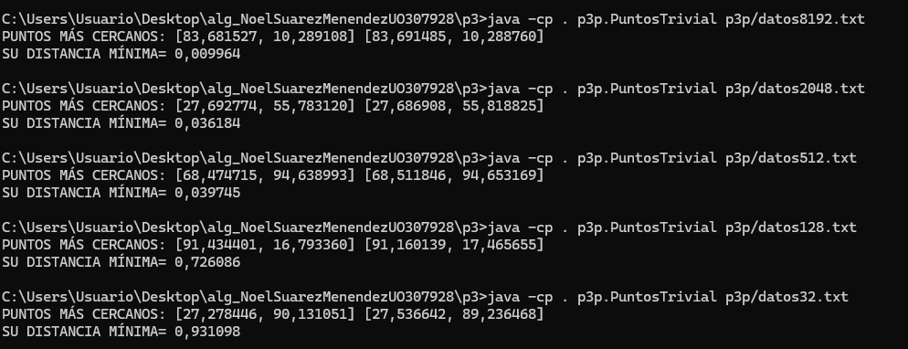
n | t
datos32.txt | 0
datos128.txt | 2
datos512.txt | 13
datos2048.txt | 34
datos8192.txt | 87

Razonar si sintonizan los tiempos obtenidos con la complejidad del algoritmo.
El algoritmo es cuadrático O(n²), ya que calcula la distancia entre cada par de puntos y el resto. En teoría, al duplicar el tamaño del problema el tiempo debería multiplicarse aproximadamente por cuatro En los resultados obtenidos se observa que al aumentar el tamaño de la entrada el tiempo de ejecución también crece de forma significativa, lo cual es coherente con un crecimiento cuadrático. Aunque el incremento no es de 16 al multiplicar n por 4, se debe a que para tamaños pequeños influye la resolución de System.currentTimeMillis().
SEGUNDA PARTE
Resolver el problema mediante un algoritmo Divide y Vencerás con una clase p3p.PuntosDyV.java que permita, dividiendo el problema en subproblemas, saber al final el par de puntos buscado y su distancia mínima.
Ejecutar la clase metiendo como parámetro cada uno de los nombres de los ficheros aportados para comprobar el buen funcionamiento del algoritmo implementado:
java p3p.PuntosDyV nombreFichero // datos32.txt, …, datos2048.txt
Hacer una clase p3p.PuntosDyVTiempos.java que tras generar de forma aleatoria los n puntos, posteriormente calcule el tiempo de ejecución del algoritmo DyV:
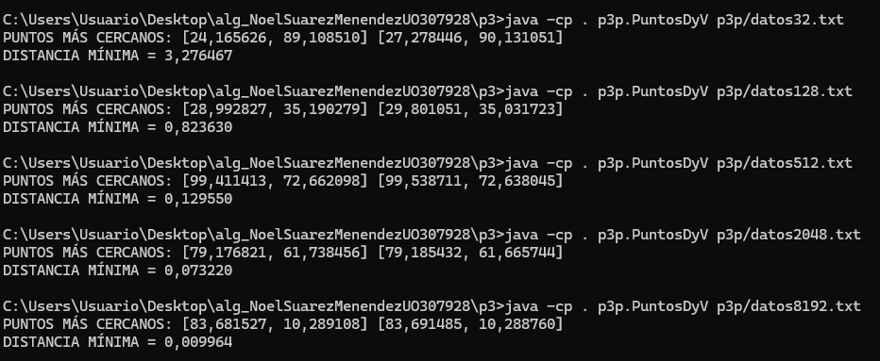
n | t
datos32.txt | 1
datos128.txt | 1
datos512.txt | 1
datos2048.txt | 1
datos8192.txt | 3

Razone si sintonizan los tiempos obtenidos con la complejidad del algoritmo.
En los tiempos obtenidos se ve que el tiempo casi no aumenta al multiplicar el tamaño de n desde 32 hasta 8192 puntos, lo que se debe a que el algoritmo es muy eficiente y n todavía tiene valores muy pequeños para que se note el crecimiento. Además, al utilizar System.currentTimeMillis(), cuya resolución es de milisegundos, las diferencias de tiempo para ejecuciones rápidas no se aprecian con tanta precisión. Aun así, los tiempos son más o menos coherentes con la complejidad O(nlogn), ya que el tiempo crece muy lentamente en comparación con el algoritmo trivial O(n²).
Opcional, hacer una clase p3p.PuntosTodosDyV.java que resuelva el problema planteado para cualquier número de puntos n>=3.
Pruebe el buen funcionamiento de p3p.PuntosTodosDyV.java para: “datos100.txt” : para este caso la solución ha de ser: PUNTOS MÁS CERCANOS: [40.203173, 17.809812] [39.518531, 18.864816] SU DISTANCIA MÍNIMA= 1.257684
“datos1000.txt” : para este caso la solución ha de ser: PUNTOS MÁS CERCANOS: [8.036015, 65.015139] [8.005602, 64.992083] SU DISTANCIA MÍNIMA= 0.038165
“datos10000.txt” : para este caso la solución ha de ser: PUNTOS MÁS CERCANOS: [73.085395, 31.480901] [73.085113, 31.479733] SU DISTANCIA MÍNIMA= 0.001202

P4
SE LE PIDE: Razone convenientemente la complejidad temporal del algoritmo implementado.
as
Implementar una clase DevoradorTiempos.java, que emplee los grafos contenidos en sols y calculando el tiempo que tarda el algoritmo hecho en el apartado anterior en resolver el problema, de forma que se pueda ir rellenando la siguiente tabla.
Razone: ¿siguen la complejidad calculada los tiempos de la tabla?

Razone convenientemente la complejidad temporal del algoritmo implementado.

Implementar un módulo devorador_tiempos.py, que emplee los grafos contenidos en sols y calculando el tiempo que tarda el algoritmo hecho en el apartado anterior en resolver el problema, de forma que se pueda ir rellenando la siguiente tabla.
Razone: ¿siguen la complejidad calculada los tiempos de la tabla?

